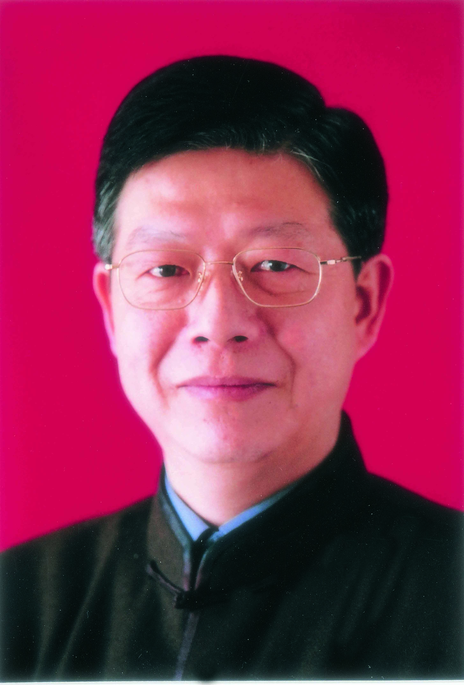
杨玉良 院士
1952年生于浙江海盐，1984年获复旦大学博士学位。中国科学院院士，国家杰出青年基金获得者，“长江学者计划”特聘教授。曾任国务院学位委员会办公室主任、教育部学位管理与研究生教育司司长、复旦大学校长等职；现任复旦大学中华古籍保护研究院院长，中科院学部科学普及与教育工作委员会主任。
杨玉良院士的研究领域涵盖高分子化学和物理等多个方向，专著《高分子科学中的Monte Carlo方法》，对中国高分子物理理论研究的开拓和布局作出了重要贡献。
把著名理论化学家唐敖庆院士的分子轨道图形理论成功地运用于解决高分子物理的核心问题：链构象统计和分子运动，获1985年度中国化学会青年化学奖及2001年度全国高校科技进步一等奖，并进一步拓展到具有各种复杂拓扑链结构的高分子链构象统计与粘弹性的研究。建立了研究高分子固体结构、取向和分子间运动相关性的三项新的磁共振试验方法；发展了高分子多相体系、液晶和囊泡等软物质的斑图生成及其临界动力学的场论方法。
针对国家重大需求，发展了高分子各种复杂流动的稳定性理论，并运用独创的模拟聚合反应物的分子量分布及其动力学的Monte Carlo方法等，应用于指导大品种高分子材料的开发，获得极大成功，为制备具有自主知识产权的双轴拉伸聚丙烯（BOPP）、无规共聚聚丙烯系列管材（PPR）、高性能高密度聚乙烯（HDPE）、输气管材专用料（PE100）以及高品质PAN基碳纤维(T300、T800)等提供了关键技术指导，已形成多项企业技术秘密，大大提升了我国聚乙烯、聚丙烯树脂及相关高分子材料的技术水平，为国家创造了巨大的经济效益，也打破了发达国家对我国PAN基碳纤维这类战略性材料的禁运封锁，更是提升了我国高分子产业自主创新与研发的整体能力，这种“产、学、研”合作的新模式，被中石化集团誉为公司有史以来“产、学、研”合作最为成功的典范。
杨玉良院士一直坚持亲历亲为，亲自从事前沿的基础研究，离任校长后一年多，又成功导出了具有复杂拓扑结构的Dendrimer（树枝状高分子）的构象和流变学行为的解析理论表达式及相应的标度行为。近年来，积极推动中华古籍保护与修复的科技文化工作，使久已失传的开化纸恢复在望，这不仅是对纸张相关产业的经济推动，更意味着对中国文化的坚持和守望。
先后培养出博士后、博士生、硕士生40余名，其有三位获“全国百篇优秀博士论文”；多人成为我国高分子科学界的骨干，获“国家杰出青年基金”、“中国青年科技奖”和“教育部青年教师奖”等多项资助和荣誉。
杨玉良院士个人获“教育部科技进步一等奖”、“中石化科技进步一等奖”、“国家科技进步二等奖” 、“何梁何利科学与技术进步奖”、“求是杰出科学家奖”等国家和省部级奖以及多种荣誉。

